V3 – Geschwindigkeitsmessung der Enzymaktivität
Dieser Versuch zeigt die Abhängigkeit der Reaktionsgeschwindigkeit von enzymatischen Reaktionen. Durch eine Messung des entstehenden Gasvolumens kann ein Volumen-Zeit-Diagramm erstellt und hierüber die Reaktionsgeschwindigkeit ermittelt werden. Zudem wird die Abhängigkeit der Reaktion von der Substratkonzentration aufgezeigt.

Gefahrenstoffe
Bäckerhefe |  |  | H: - |  |  | P: -
Haushaltszucker |  |  | H: - |  |  | P: -
Wasser |  |  | H: - |  |  | P: -
Kohlenstoffdioxid |  |  | H: - |  |  | P: -

Materialien: Pneumatische Wanne, Messzylinder, Stativmaterial, Reagenzglas mit Olive, PVC-Schlauch, Wasserbad (38 °C), Stopfen, Stoppuhr
Chemikalien: Bäckerhefe, Haushaltszucker, Wasser
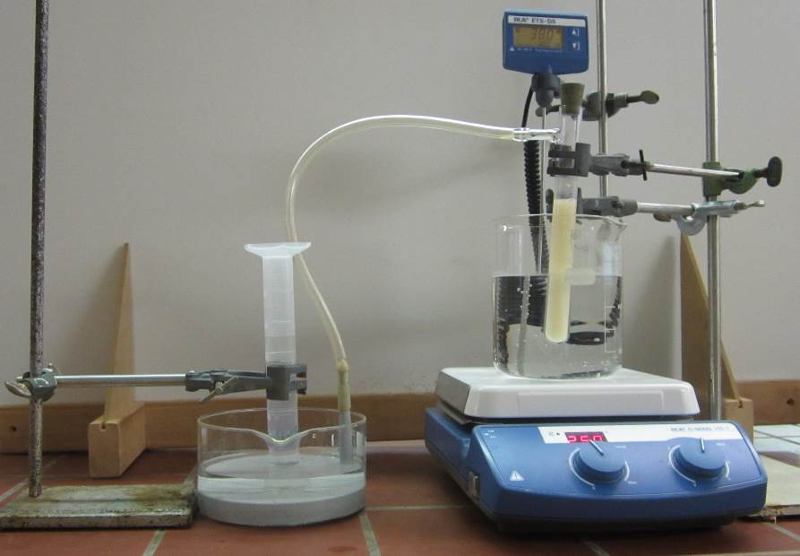
Aufbau:

Abbildung 4: Versuchsaufbau zur Geschwindigkeitsmessung der Enzymaktivität.

Durchführung: Der Messzylinder wird mit Wasser gefüllt und mit der Öffnung nach unten zum Auffangen von Gasen in der pneumatischen Wanne platziert. Diese wird über einen PVC-Schlauch mit dem Reagenzglas verbunden. Aus 20 g Hefe und 100 mL Wasser wird eine Suspension hergestellt, von der 10 mL in das Reagenzglas mit Olive gegeben werden. 20 g Haushaltszucker werden in 100 mL Wasser gelöst und davon 20 mL zur Hefesuspension in das Reagenzglas gefüllt, dass nun mit einem Stopfen verschlossen wird. Die Zeit wird gemessen und das Gasvolumen protokolliert. Der Versuch wird mit einer zehnfach verdünnten Zuckerlösung wiederholt
Beobachtung: Nach etwa 5 Minuten ist eine Gasentwicklung zu beobachten. Die Skala des Messzylinders beginnt bei 5 mL und ist nach 11,5 Minuten erreicht. Ab hier steigt das Gasvolumen, wie in Tabelle 4 aufgezeichnet.
Tabelle 4: Messwerte des Versuchs zur Geschwindigkeitsmessung der Enzymkinetik.
Zuckerlösung 1 |  |  |  | Zuckerlösung 2
t | t | Volumen |  | t | t | Volumen
[min] | [s] | [mL] |  | [min] | [s] | [mL]
0 | 0 | 0 |  | 0 | 0 | 0
5 | 300 | 0 |  | 5 | 300 | 0
11,5 | 690 | 5 |  | 10 | 600 | 0
13 | 780 | 7 |  | 22 | 1320 | 5
14,5 | 870 | 9 |  | 25 | 1500 | 7
17 | 1020 | 12,5 |  | 27 | 1620 | 8,5
19,5 | 1170 | 16 |  | 29 | 1740 | 10
22 | 1320 | 20 |  | 32,5 | 1950 | 12
25,5 | 1530 | 25 |  | 35 | 2100 | 14
27,5 | 1650 | 28 |  | 37,5 | 2250 | 15
30 | 1800 | 32 |  | 40 | 2400 | 16
32,5 | 1950 | 35
35 | 2100 | 39
37,5 | 2250 | 43
40 | 2400 | 47

Deutung: Die Geschwindigkeit der Reaktion kann über ein Volumen-Zeit-Diagramm ermittelt werden. In Abbildung 5 sind die Messwerte für beide Zuckerlösungen aufgetragen und werden im Weiteren mit Substratkonzentration bezeichnet. Die Substratkonzentration 1 ist aufgrund der durchgeführten Verdünnung um das zehnfache größer, als die Substratkonzentration 2.

Abbildung 5: Volumen-Zeit-Diagramm zur Bestimmung der Reaktionsgeschwindigkeit in Abhängigkeit der Substratkonzentration.

Anhand der Steigung des linearen Fits in der Auftragung zeigt sich, dass die Geschwindigkeit der Reaktion bei Zehnfacher Substratkonzentration etwa dreimal schneller abläuft, als bei der niedrigeren Konzentration. Das zeigt, dass auch hier wie bei allen chemischen Reaktionen Teilchenkollisionen nötig sind, um Reaktionen ablaufen zu lassen. Bei höherer Konzentration ist die Wahrscheinlichkeit von Kollisionen, die zur Reaktion führen, deutlich größer.
Anhand der Abhängigkeit der Enzymaktivität von der Substratkonzentration kann in sich anschließenden Einheiten dann auch die Michaelis-Menten-Kinetik behandelt werden.
Entsorgung: Die Lösungen können über den Abfluss entsorgt werden.
Literatur: Schwamborn, M.; Schütte, O. (2014): Praktikumsskript spezielle organische Chemie für Lehramtskandidaten. Georg-August-Universität Göttingen.
Brown, Theodore L.; LeMay, Harold Eugene; Bursten, Bruce Edward; Robl, Christian (2011): Chemie. Studieren kompakt. 10., aktualisierte Aufl. München: Pearson

Unterrichtsanschlüsse: Alternativ kann die Gärung mit Brauhefe durchgeführt werden. Diese hat eine hohe Aktivität und könnte dadurch die Durchführung beschleunigen und bessere Messergebnisse liefern. Je nach Sorte ist hier auch vom Hersteller ein Temperaturoptimum angegeben. So kann dann auch in dem Zusammenhang die alkoholische Gärung thematisiert werden.

